Министерство науки и высшего образования Российской Федерации

Федеральное государственное бюджетное образовательное учреждение

высшего образования

«Вятский государственный университет»

Колледж ВятГУ

**ОТЧЕТ**

**ПО ЛАБОРАТОРНОЙ РАБОТЕ №1**

**«ВЫЧИСЛЕНИЕ ЗНАЧЕНИЯ ФУНКЦИИ»**

**ПО ДИСЦИПЛИНЕ «ОСНОВЫ АЛГОРИТМИЗАЦИИ И ПРОГРАММИРОВАНИЯ»**

Выполнил: студент учебной группы

ИСПк - 202-52-00

Порубов Кирилл Александрович

Преподаватель:

Сергеева Елизавета Григорьевна

Киров

2022

1. Цель лабораторной работы.

Изучить базовую структуру организации программы и основные конструкции языка программирования Pascal.

1. Формулировка задания.

Вариант 10.

1) Написать программу, вычисляющую значение функции:

x^3/x^(0,1*x), если x=<-10;

e^x/cos(2*x)+-x, если -10<=x<-3;

x-87, если -3<=x.

2) Вычислить значение функции на интервале [-12; -1] с шагом 0,3.

1. Схема алгоритма с комментариями.

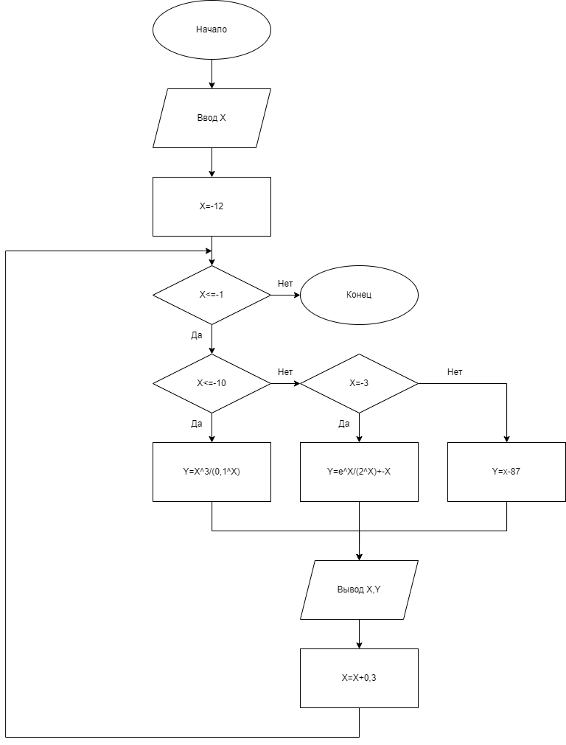

Рисунок 1 - Схема алгоритма

4. Код программы.

**Program** KirillP;

**Var** x,a,b:real;

y,h:real;

**Begin**

Writeln('Введите промежуток a и b и шаг h');

Read(a,b,h);

x:=a;

**While** x<=b **do**

**Begin**

**If** x<-10 **then** y:=power(x,3)/power(x,(0.1*x))

**Else if** (x<-3) **then** y:=power(e,x)/cos(2*x)+(-x)

**Else** y:=x - 87;

Writeln('x = ', x:1:2, ' y = ', y:1:2);

x+=h;

**End**;

**End**.

5. Результат выполнения программы.

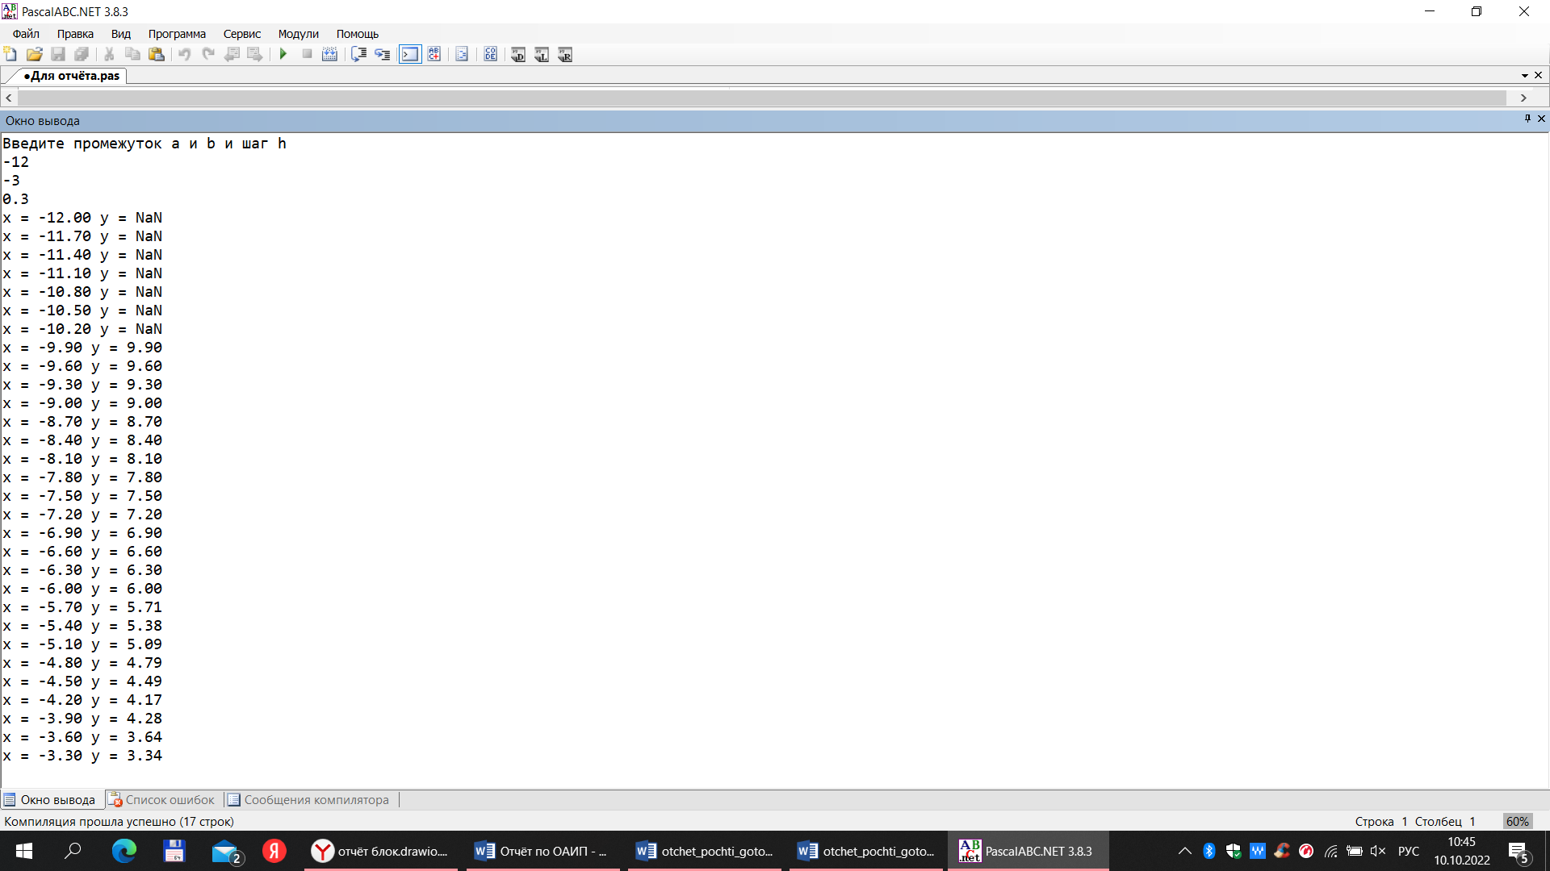

Рисунок 2 - Результат выполнения программы

6. Вывод

В ходе выполнения лабораторной работы «вычисление значения функции» я изучил базовую структуру организации программы и основные конструкции языка программирования Pascal.

В процессе написания кода мне пришлось вспомнить и использовать оператор условия и цикла «If», «While». В процессе запуска программы возникла проблема: вместо значения выводится слово NaN. Мне стало интересно, что это означает. Как выяснилось, NaN(Not-a-Number) – не – число. К операциям, приводящим к появлению NaN в качестве ответа, относятся: все математические операции, содержащие NaN в качестве одного из операндов; деление нуля на нуль; деление бесконечности на бесконечность; умножение нуля на бесконечность; сложение бесконечности с бесконечностью противоположного знака; вычисление квадратного корня отрицательного числа; логарифмирование отрицательного числа. В ходе выполнения лабораторной работы также я изучил составление схемы алгоритма и составил её.

Работу мне было выполнить достаточно трудно, в ходе выполнения работы я сталкивался с некими проблемами, однако, я справился с поставленной мне задачей с помощью знаний, полученных во время занятий, любимых одногруппников и преподавателя. Я считаю, что каждый должен пройти через данную работу и получить незабываемый опыт.